Национальный исследовательский университет ИТМО

Факультет программной инженерии и компьютерной техники

Отчет

по лабораторной работе №1
«Основные команды ОС семейства UNIX»

Вариант 1066

Выполнил: Зинченко А.А., группа P3106
Преподаватель: Ткешелашвили Н.М.

Санкт-Петербург
2022
Оглавление
Задание 1 2
Выполнение: 3
Задание 2 4
Задание 3 7
Задание 4 9
Задание 5 10
Вывод 11

Задание 1
Создать приведенное в варианте дерево каталогов и файлов с содержимым. В качестве корня дерева использовать каталог lab0 своего домашнего каталога. Для создания и навигации по дереву использовать команды: mkdir, echo, cat, touch, ls, pwd, cd, more, cp, rm, rmdir, mv.
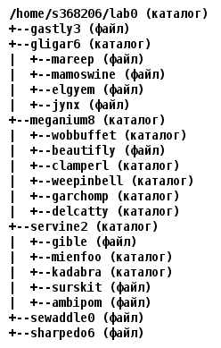
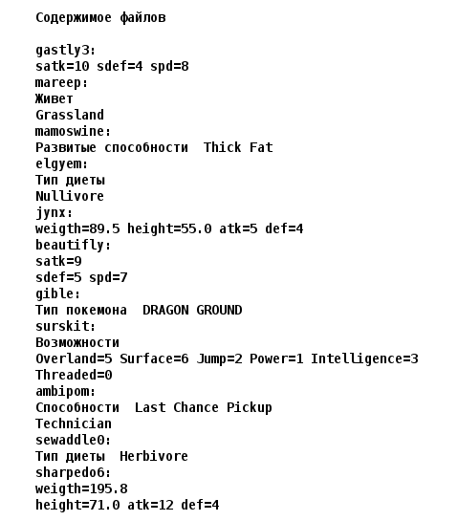

Выполнение:
#Создаем файловое дерево

mkdir lab0

touch lab0/gastly3

mkdir lab0/gligar6
touch lab0/gligar6/mareep lab0/gligar6/mamoswine lab0/gligar6/elgyem lab0/gligar6/jynx

mkdir lab0/meganium8
mkdir lab0/meganium8/wobbuffet lab0/meganium8/clamperl lab0/meganium8/weepinbell lab0/meganium8/garchomp lab0/meganium8/delcatty
touch lab0/meganium8/beautifly

mkdir lab0/servine2
mkdir lab0/servine2/mienfoo lab0/servine2/kadabra
touch lab0/servine2/gible lab0/servine2/surskit lab0/servine2/ambipom

touch lab0/sewaddle0 lab0/sharpedo6

#Заполняем все файлы согласно ТЗ
echo -e "satk=10 sdef=4 spd=8" > lab0/gastly3
echo -e "Живет\nGrassland" > lab0/gligar6/mareep
echo -e "Развитые способности Thick Fat" > lab0/gligar6/mamoswine
echo -e "Тип диеты\nNullivore" > lab0/gligar6/elgyem
echo -e "weigth=89.5 height=55.0 atk=5 def=4" > lab0/gligar6/jynx
echo -e "satk=9\nsdef=5 spd=7" > lab0/meganium8/beautifly
echo -e "Тип покемона DRAGON GROUND" > lab0/servine2/gible
echo -e "Возможности\nOverland=5 Surface=6 Jump=2 Power=1 Intelligence=3\nThreaded=0" > lab0/servine2/surskit
echo -e "Способности Last Chance Pickup\nTechnician" > lab0/servine2/ambipom
echo -e "Тип диеты Herbivore" > lab0/sewaddle0
echo -e "weigth=195.8\nheight=71.0 atk=12 def=4" > lab0/sharpedo6

Задание 2
Установить согласно заданию права на файлы и каталоги при помощи команды chmod, используя различные способы указания прав.
- gastly3: владелец должен читать файл; группа-владелец должна не иметь никаких прав; остальные пользователи должны не иметь никаких прав
chmod 400 lab0/gastly3
- gligar6: права 511
chmod 511 lab0/gligar6
- mareep: владелец должен читать и записывать файл; группа-владелец должна не иметь никаких прав; остальные пользователи должны читать файл
chmod 604 lab0/gligar6/mareep
- mamoswine: r—r--r--
chmod 444 lab0/gligar6/mamoswine
- elgyem: r-----r--
chmod 404 lab0/gligar6/elgyem
- jynx: ---rw----
chmod 060 lab0/gligar6/jynx
- meganium8: права 305
chmod 305 lab0/meganium8
- wobbuffet: права 700
chmod 700 lab0/meganium8/wobbuffet
- beautifly: владелец должен читать и записывать файл; группа-владелец должна читать файл; остальные пользователи должны не иметь никаких прав
chmod 640 lab0/meganium8/beautifly
- clamperl: права 500
chmod 500 lab0/meganium8/clamperl
- weepinbell: владелец должен читать, записывать директорию и переходить в нее; группа-владелец должна записывать директорию и переходить в нее; остальные пользователи должны записывать директорию и переходить в нее
chmod 733 lab0/meganium8/weepinbell
- garchomp: права 330
chmod 330 lab0/meganium8/garchomp
- delcatty: владелец должен читать директорию и переходить в нее; группа-владелец должна записывать директорию и переходить в нее; остальные пользователи должны читать, записывать директорию и переходить в нее
chmod 537 lab0/meganium8/delcatty
- servine2: права 315
chmod 315 lab0/servine2
- gible: r-----r--
chmod 404 lab0/servine2/gible
- mienfoo: r-x—x-w-
chmod 512 lab0/servine2/mienfoo
- kadabra: r-x—x-w-
chmod 512 lab0/servine2/kadabra
- surskit: владелец должен не иметь никаких прав; группа-владелец должна не иметь никаких прав; остальные пользователи должны читать файл
chmod 004 lab0/servine2/surskit
- ambipom: владелец должен читать и записывать файл; группа-владелец должна записывать файл; остальные пользователи должны читать файл
chmod 624 lab0/servine2/ambipom
- sewaddle0: права 404
chmod 404 lab0/sewaddle0
- sharpedo6: r—r-----
chmod 440 lab0/sharpedo6

Задание 3
3. Скопировать часть дерева и создать ссылки внутри дерева согласно заданию при помощи команд cp и ln, а также комманды cat и перенаправления ввода-вывода.
- создать символическую ссылку c именем Copy_40 на директорию gligar6 в каталоге lab0
ln -s ~/lab0/gligar6 lab0/Copy_40
- скопировать рекурсивно директорию meganium8 в директорию lab0/servine2/kadabra
Необходимо дать meganium8 и garchomp право на чтение, а servine2 на запись, иначе будет ошибка доступа
chmod u+r lab0/meganium8
chmod u+r lab0/meganium8/garchomp
chmod u+w lab0/servine2/kadabra

cp -r lab0/meganium8 lab0/servine2/kadabra

chmod u-r lab0/meganium8
chmod u-r lab0/meganium8/garchomp
chmod u-w lab0/servine2/kadabra
- cоздать жесткую ссылку для файла sharpedo6 с именем lab0/servine2/giblesharpedo
ln -P ~/lab0/sharpedo6 lab0/servine2/giblesharpedo
- скопировать содержимое файла sharpedo6 в новый файл lab0/gligar6/elgyemsharpedo
Необходимо дать gligar6 право на запись, иначе будет ошибка доступа
chmod u+w lab0/gligar6

cp lab0/sharpedo6 lab0/gligar6/elgyemsharpedo

chmod u-w lab0/gligar6
- скопировать файл sewaddle0 в директорию lab0/meganium8/clamperl
Необходимо дать clamperl право на запись, иначе будет ошибка доступа
chmod u+w lab0/meganium8/clamperl

cp lab0/sewaddle0 lab0/meganium8/clamperl/

chmod u-w lab0/meganium8/clamperl
- cоздать символическую ссылку для файла gastly3 с именем lab0/meganium8/beautiflygastly
ln -s lab0/gastly3 lab0/meganium8/beautiflygastly
- объеденить содержимое файлов lab0/gligar6/mareep, lab0/servine2/ambipom, в новый файл lab0/sharpedo6_23
touch lab0/sharpedo6_23

cat lab0/gligar6/mareep > lab0/sharpedo6_23
cat lab0/servine2/ambipom >> lab0/sharpedo6_23

Итоговое дерево файлов:
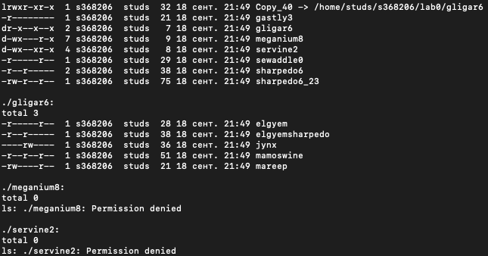

Задание 4
Используя команды cat, wc, ls, head, tail, echo, sort, grep выполнить в соответствии с вариантом задания поиск и фильтрацию файлов, каталогов и содержащихся в них данных.
- Подсчитать количество строк содержимого файлов: mareep, mamoswine, elgyem, jynx, beautifly, gible, surskit, результат записать в файл в директории /tmp, ошибки доступа перенаправить в файл в директории /tmp
touch /tmp/368206_1
touch /tmp/368206_2

wc -l lab0/gligar6/mareep lab0/gligar6/mamoswine lab0/gligar6/elgyem lab0/gligar6/jynx lab0/meganium8/beautifly lab0/servine2/gible lab0/servine2/surskit 2> /tmp/368206_2 | tail -n1 > /tmp/368206_1
- Вывести рекурсивно список имен и атрибутов файлов в директории gligar6, список отсортировать по убыванию количества жестких ссылок, ошибки доступа перенаправить в файл в директории /tmp
touch /tmp/368206_3

find lab0/gligar6/ -name \* -type f -exec ls -l {} \; 2> /tmp/368206_3 | sort -k2
- Вывести содержимое файлов в директории gligar6, строки отсортировать по имени a->z, добавить вывод ошибок доступа в стандартный поток вывода
cat lab0/gligar6/* | sort -d
- Вывести два последних элемента рекурсивного списка имен и атрибутов файлов в директории lab0, содержащих строку "ga", список отсортировать по убыванию размера, ошибки доступа перенаправить в файл в директории /tmp
touch /tmp/368206_4

find lab0/ -name \* -type f -exec ls -l {} \; 2> /tmp/368206_4 | grep "ga" | tail -n2 | sort -k5r
- Вывести содержимое файлов: mamoswine, elgyem, jynx, beautifly, gible, surskit с номерами строк, исключить строки, заканчивающиеся на 'e', ошибки доступа не подавлять и не перенаправлять
cat lab0/gligar6/mamoswine lab0/gligar6/elgyem lab0/gligar6/jynx lab0/meganium8/beautifly lab0/servine2/gible lab0/servine2/surskit | cat -n | grep -v "e$"
- Вывести содержимое файлов с номерами строк в директории meganium8, оставить только строки, содержащие "de", ошибки доступа не подавлять и не перенаправлять
cat lab0/meganium8/ | grep "de"

Задание 5
Выполнить удаление файлов и каталогов при помощи команд rm и rmdir согласно варианту задания.
- Удалить файл sharpedo6
rm -f lab0/sharpedo6
- Удалить файл lab0/servine2/surskit
rm -f lab0/servine2/surskit
- удалить символические ссылки lab0/meganium8/beautiflygast*
Необходимо дать meganium8 право на чтение, иначе будет ошибка доступа
chmod u+r lab0/meganium8

rm lab0/meganium8/beautiflygast*

chmod u-r lab0/meganium8
- удалить жесткие ссылки lab0/servine2/giblesharpe*
Необходимо дать servine2 право на чтение, иначе будет ошибка доступа
chmod u+r lab0/servine2

rm -f lab0/servine2/giblesharpe*

chmod u-r lab0/servine2
- Удалить директорию meganium8
Рекурсивно дадим директории meganium8 все права, чтобы можно было без проблем удалить её
chmod -R 777 lab0/meganium8/

rm -r lab0/meganium8
- Удалить директорию lab0/meganium8/garchomp
Последний пункт выполнить невозможно, т.к. такого файла и каталога уже не существует, они были удалены в предыдущем пункте

Вывод
В ходе выполнения данной лабораторной работы я познакомился с UNIX-подобными ОС на базе linux, изучил их основные консольные команды и научился ими пользоваться.

